**GELDERLAND - Plaats = Aalten (GLD) Teunismolen (Stellingmolen) 0**

Teunismolenweg 4  
7095 BM De Heurne

* 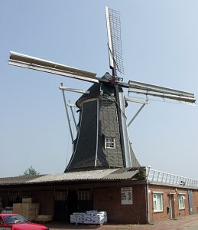De naam "Teunismolen" is afkomstig van de boerderij "Het Teunishuis", die vroeger nabij de molen stond.
* De molen is in 1942 en in 1987/1988 gerestaureerd.
* In 1981 overleed G.J. Heinen, van beroep bakker.
* Zijn achtergebleven broer H.J. Heinen, van beroep molenaar en schoonvader van de vrijwillige molenaar A. Kraan, verkocht de molen in 1986 aan de gemeente Dinxperloo. Kort daarna startte een ingrijpende restauratie.
* Vorige eigenaren waren: W. Ormel ( - 1856), D.H. Ormel (1856 - 1871), wed. D.H. Ormel (1871 - 1892), G.W. Ormel (1892 - 1906), J.W. Heinen (1906 - 1937), Gebr. G.J. en H.J. Heinen (1937 - 1986) en gemeente Dinxperlo/Aalten (1986 - heden)